ФЕДЕРАЛЬНОЕ ГОСУДАРСТВЕННОЕ АВТОНОМНОЕ ОБРАЗОВАТЕЛЬНОЕ УЧРЕЖДЕНИЕ ВЫСШЕГО ОБРАЗОВАНИЯ  
«РОССИЙСКИЙ УНИВЕРСИТЕТ ТРАНСПОРТА»  
(РУТ (МИИТ))

Институт транспортной техники и систем управления

Кафедра «Управление и защита информации»

ОТЧЁТ  
ПО ЛАБОРАТОРНОЙ РАБОТЕ №4

По дисциплине «Информационное обеспечение систем управления»

ВАРИАНТ 10

Выполнил: ст. гр. ТУУ – 411

Сесягина А. А.

Проверил: к.т.н., доц.

Васильева М.А.

Москва 2021

## Цель работы:

Изучить операторы MS SQL Server, необходимые для работы с подзапросами. Научиться создавать вложенные запросы. Работа производится с учебной базой данной AdwentureWorks2019.

## Задание на лабораторную работу:

1. Показать товар с самой маленькой разницей в цене и стандартной цене (все цены больше нуля) (Таблица Production.Product). Вывести поля StandardCost, ListPrice, [Name].
2. Показать количество сотрудников и отдел (Department), в котором работает минимальное количество сотрудников (Представление [HumanResources].[vEmployeeDepartment]).
3. Показать количество городов и штат (StateProvinceID), в котором находится максимальное количество городов (Таблица Person.[Address])
4. Показать товары, цена которых равна максимальной (больше нуля) цене товара того же веса (вес определен) (Таблица Production.Product). Показать поля [Name], ListPrice и [Weight].
5. Показать товары, цена которых больше средней цены в любом цвете (Таблица Production.Product). Показать поля [Name], ListPrice и Color.

## Выполнение лабораторной работы:

1. Показать товар с самой маленькой разницей между ценой и стандартной ценой (все цены больше нуля) (Таблица Production.Product). Вывести поля StandardCost, ListPrice, [Name] (Рисунок 1).

--Показать товар с самой маленькой разницей между ценой и стандартной ценой (все цены больше нуля) (Таблица Production.Product).

--Вывести поля StandardCost, ListPrice, [Name].

SELECT [Name], StandardCost, ListPrice

FROM Production.Product

GROUP BY [Name], StandardCost, ListPrice

HAVING ListPrice - StandardCost =

(

SELECT MIN(ListPrice - StandardCost)

FROM Production.Product

WHERE ListPrice > 0 AND StandardCost > 0

);

--Проверка минимальной разницы между ценой и стандартной ценой

SELECT MIN(ListPrice - StandardCost) AS [MinDiff]

FROM Production.Product

WHERE ListPrice > 0 AND StandardCost > 0;

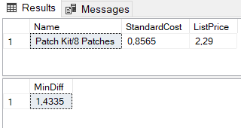

**Рисунок 1 – Результаты выполнения скрипта**

1. Показать количество сотрудников и отдел (Department), в котором работает минимальное количество сотрудников (Представление [HumanResources].[vEmployeeDepartment]) (Рисунок 2).

--Показать количество сотрудников и отдел (Department), в котором работает минимальное количество сотрудников (Представление [HumanResources].[vEmployeeDepartment]).

SELECT TOP (1) MIN(EmpNum) AS MinEmpNum, C.Department

FROM

(

SELECT COUNT(Department) AS EmpNum, Department

FROM [HumanResources].[vEmployeeDepartment]

GROUP BY Department

) AS C

GROUP BY C.Department

ORDER BY MinEmpNum;

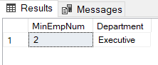

**Рисунок 2 – Результаты выполнения скрипта**

1. Показать количество городов и штат (StateProvinceID), в котором находится максимальное количество городов (Таблица Person.[Address]) (Рисунок 3).

--Показать количество городов и штат (StateProvinceID), в котором находится максимальное количество городов (Таблица Person.[Address])

SELECT TOP (1) MAX(CityNum) AS MaxCityNum, C.StateProvinceID

FROM

(

SELECT COUNT(City) AS CityNum, StateProvinceID

FROM Person.[Address]

GROUP BY StateProvinceID

) AS C

GROUP BY C.StateProvinceID

ORDER BY MaxCityNum DESC;

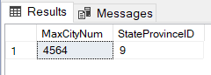

**Рисунок 3 – Результаты выполнения скрипта**

1. Показать товары, цена которых равна максимальной (больше нуля) цене товара того же веса (вес определен) (Таблица Production.Product). Показать поля [Name], ListPrice и [Weight] (Рисунок 4).

--Показать товары, цена которых равна максимальной (больше нуля) цене товара того же веса (вес определен) (Таблица Production.Product).

--Показать поля [Name], ListPrice и [Weight].

SELECT [Name], ListPrice, [Weight]

FROM Production.Product AS P

WHERE [Weight] IS NOT NULL AND ListPrice =

(

SELECT MAX(ListPrice)

FROM Production.Product AS PP

WHERE ListPrice > 0 AND P.[Weight] = PP.[Weight]

)

GROUP BY [Name], ListPrice, [Weight]

ORDER BY [Weight];

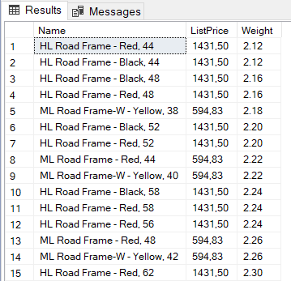

**Рисунок 4 – Результаты выполнения скрипта**

1. Показать товары, цена которых больше средней цены в любом цвете (цены больше нуля) (Таблица Production.Product). Показать поля [Name], ListPrice и Color (Рисунок 5).

--Показать товары, цена которых больше средней цены в любом цвете (цены больше нуля) (Таблица Production.Product). Показать поля [Name], ListPrice и Color.

SELECT [Name], ListPrice, Color

FROM Production.Product

GROUP BY [Name], ListPrice, Color

HAVING ListPrice > ALL

(

SELECT AVG(ListPrice)

FROM Production.Product

WHERE StandardCost > 0

)

ORDER BY ListPrice;

--Проверка средней цены товаров

SELECT AVG(ListPrice) as AvgPrice

FROM Production.Product

WHERE ListPrice > 0;

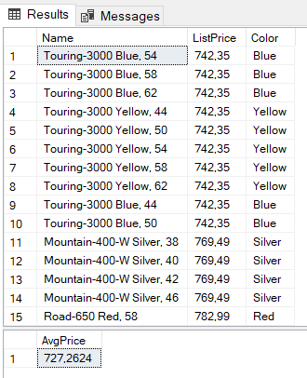

**Рисунок 5 – Результаты выполнения скрипта**

## Подтверждение верности выполнения лабораторной работы:

По итогам выполнения лабораторной работы был получен approve в GitHub (Рисунок 6).

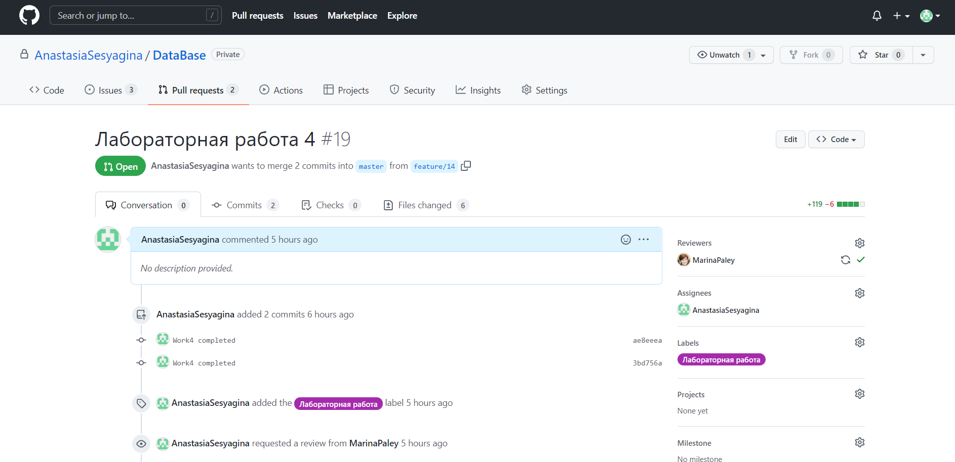

**Рисунок 6 – Получен approve**

## Вывод:

Изучены операторы MS SQL Server, необходимые для работы с подзапросами. Получен навык создания вложенных запросов. Работа производлась с учебной базой данной AdwentureWorks2019.